TRƯỜNG ĐẠI HỌC QUY NHƠN
PHÒNG KHẢO THÍ VÀ BẢO ĐẢM CHẤT LƯỢNG

Trước diễn biến phức tạp của dịch bệnh Covid -19, nhằm đảm bảo tuân thủ các quy định về phòng chống dịch bệnh cũng như đảm bảo an toàn cho người học và đảm bảo kế hoạch năm học 2021 - 2022, kỳ thi Học kỳ 1 năm học 2021-2022 Nhà trường tổ chức thi theo hình thức trực tuyến bằng ứng dụng Google meet.
Thời gian tổ chức thi: từ ngày 10/01/2022 - 22/01/2022
Phòng Khảo thí và Bảo đảm chất lượng hướng dẫn cho sinh viên quy trình dự thi trực tuyến như sau:
1. Chuẩn bị thi:
- Sinh viên dùng tài khoản cá nhân đăng nhập vào Cổng thông tin sinh viên để xem lịch thi hoặc vào địa chỉ trang web của Khoa, Phòng Khảo thí và Bảo đảm chất lượng tại địa chỉ: https://pktdbcl.qnu.edu.vn/vi/khao-thi/lich-thi-hoc-ky-1-nam-hoc-2021-2022 để xem lịch thi;
- Để dự thi, sinh viên cần có một trong các thiết bị cần thiết như: máy vi tính, máy tính bảng, điện thoại thông minh… Các thiết bị này phải có cài đặt ứng dụng dạy học trực tuyến Google meeting, có camera và có kết nối internet (Lưu ý cần nạp đủ pin cho các thiết bị để tránh trường hợp đang thi bị mất kết nối);
- Thực hiện việc đổi tên hiển thị của Email để CBCT dễ quản lý, điểm danh khi vào phòng thi (cách đổi tên như sau: đăng nhập vào tài khoản email của cá nhân => chọn mục “Quản lý tài khoản” => vào mục “Thông tin cá nhân” => chọn mục “Tên” và nhập Họ tên đầy đủ và chọn “Lưu”;
- Chuẩn bị trước giấy làm bài theo mẫu, điền đầy đủ thông tin vào mẫu giấy làm bài (có thể làm bài trên giấy A4 hoặc giấy vở học sinh);
Mẫu tiêu đề giấy bài làm:

TRƯỜNG ĐẠI HỌC QUY NHƠN
KHOA …………………………
BÀI THI KẾT THÚC HỌC PHẦN HỌC KỲ…. NĂM HỌC 20…- 20…
Họ và tên:………………………….………… Mã sinh viên: ………….
Tên học phần: ….. ……………………..…….
Mã lớp học phần:……………….. Số tín chỉ: ………. Bài thi gồm:…….trang

Điểm kết luận của bài thi |  | Họ tên và chữ ký  của CBChT1 | Họ tên và chữ ký  của CBChT2
Ghi bằng số | Ghi bằng chữ

- Chuẩn bị sẵn thẻ sinh viên hoặc giấy tờ tùy thân có ảnh để cán bộ coi thi kiểm tra khi được yêu cầu;
- Vào App Store hoặc CH play tìm và cài đặt ứng dụng FAST SCANNER hoặc các ứng dụng scan khác để scan bài thi.
2. Vào thi:
2.1. Thi tự luận trực tuyến
2.1.1. Sinh viên phải vào đúng địa chỉ đường link phòng thi theo lịch thi đã thông báo theo 01 trong 03 cách như sau:
Cách 1:
- Đăng nhập vào Cổng thông tin sinh viên chọn mục Lịch thi và nhấp chọn vào Link phòng thi để vào phòng thi;
Cách 2:
- Đăng nhập vào tài khoản email của cá nhân;
- Mở ứng dụng Google meet chọn Tham gia bằng mã, nhập 10 ký tự cuối của link phòng thi trực tuyến và chọn Tham gia để vào phòng thi (ví dụ: link của Phòng thi trực tuyến là: https://meet.google.com/znr-ygqx-run thì chỉ cần nhập vào ô tham gia cuộc họp các ký tự: znrygqxrun và chọn Tham gia để vào phòng thi).
Cách 3:
- Trên file excel lịch thi nhấp chuột trực tiếp vào đường link tương ứng với học phần thi, phòng thi trong danh sách học phần thi trực tuyến, chọn yêu cầu tham gia để vào phòng thi (Với cách này SV phải tải file excel danh sách học phần thi trực tuyến về máy).
2.1.2. Bật camera, bật loa để nghe CBCT phổ biến thông tin và tắt micro để tránh gây nhiễu âm thanh;
2.1.3. Trình thẻ sinh viên hoặc giấy tờ tùy thân khi có yêu cầu của CBCT;
2.1.4. Sinh viên làm bài thi (viết tay, không được đánh máy) trên giấy A4 hoặc giấy học sinh (lưu ý không dùng giấy màu làm bài để khi chụp ảnh hoặc scan bài thi không bị đen) đánh số trang vào góc cuối bên phải từng trang theo cấu trúc: Trang/Tổng số trang (ví dụ bài làm có 5 trang thì bắt đầu từ trang thứ nhất sẽ đánh số 1/5 tiếp trang sau 2/5, 3/5, 4/5,5/5) và ký tên vào chính giữa lề cuối mỗi trang của bài thi;
2.2. Thi vấn đáp trực tuyến
- Thực hiện các bước như thi tự luận trực tuyến chỉ khác ở chỗ sinh viên không làm bài trên giấy mà trả lời trực tiếp cho cán bộ hỏi thi;
- Đăng nhập bằng email cá nhân, vào địa chỉ phòng thi trước 15 phút theo đường link cho trước và để chế độ online thường xuyên, chờ cán bộ coi thi gọi tên vào phòng thi;
- Chọn Tham gia khi cán bộ coi thi tạo nhóm và gửi yêu cầu tham gia nhóm;
- Thực hiện các yêu cầu, hướng dẫn của cán bộ coi thi;
- Vào phòng thi phải bật camera online trong suốt thời gian thi. Sinh viên nào lên trả lời thì mới bật micro, các sinh viên còn lại tắt micro để tránh gây nhiễu âm thanh;
- Khi được gọi vào phòng thi, cán bộ coi thi sẽ thay sinh viên bốc thăm ngẫu nhiên câu hỏi và đọc hoặc chiếu lên cho sinh viên để sinh viên chuẩn bị trong khoảng thời gian cho phép;
- Thi xong chọn Rời phòng thi và thoát đăng nhập.
3. Nộp bài thi tự luận
3.1. Scan, chụp ảnh bài làm
Khi cán bộ coi thi thông báo hết thời gian làm bài, sinh viên phải ngừng viết và thực hiện quy trình nộp bài như sau:
Cách 1:
- Sinh viên scan từng trang của bài làm (khuyến nghị dùng phần mềm FAST SCANNER - Có file hướng dẫn cụ thể ở PHỤ LỤC bên dưới)
- Sinh viên chú ý khi scan bài làm phải rõ ràng, sắc nét tránh bị bóng mờ, mất góc, thiếu trang.
- Đặt tên File và gửi bài theo quy định
Cách 2:
- Chụp ảnh lần lượt từng trang của bài làm chú ý khi chụp ảnh bài làm phải chụp toàn bộ trang giấy một cách rõ ràng, sắc nét tránh bị bóng mờ, mất góc, thiếu trang.
- Nhóm các ảnh thành 1 file, đặt tên và gửi bài theo quy định
3.2. Đặt tên file:
- Đặt tên file bài thi theo cấu trúc: Số TT (theo danh sách)-Phòng thi-Họ và tên-Mã sinh viên. Ví dụ: 12-A5.01.3-nguyenvanminh-4254050009
3.3. Gửi bài thi tự luận:
- Sinh viên nhấp trực tiếp vào Link nộp bài thi do cán bộ coi thi gửi, nhập mã sinh viên và mật khẩu do cán bộ coi thi cấp để vào hệ thống.
Ví dụ minh họa các bước:
1. Nhấp vào đường link

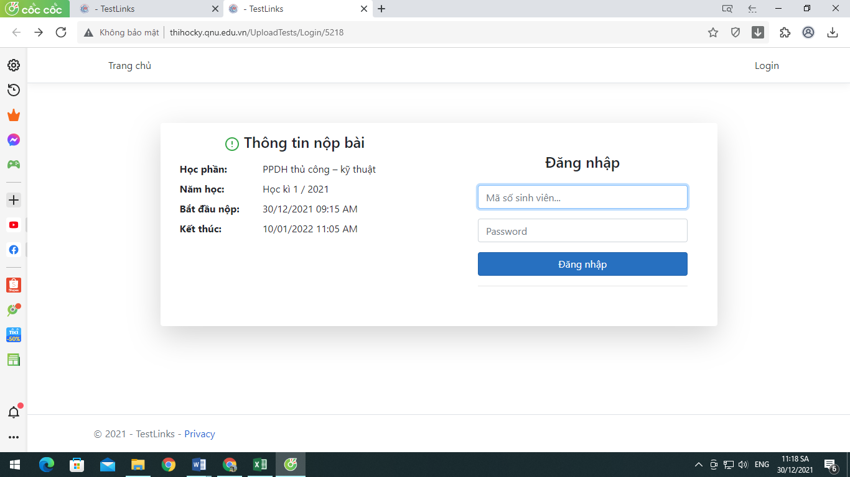
2. Nhập mã sinh viên
3. Nhập mật khẩu do cán bộ coi thi cung cấp và chọn Đăng nhập
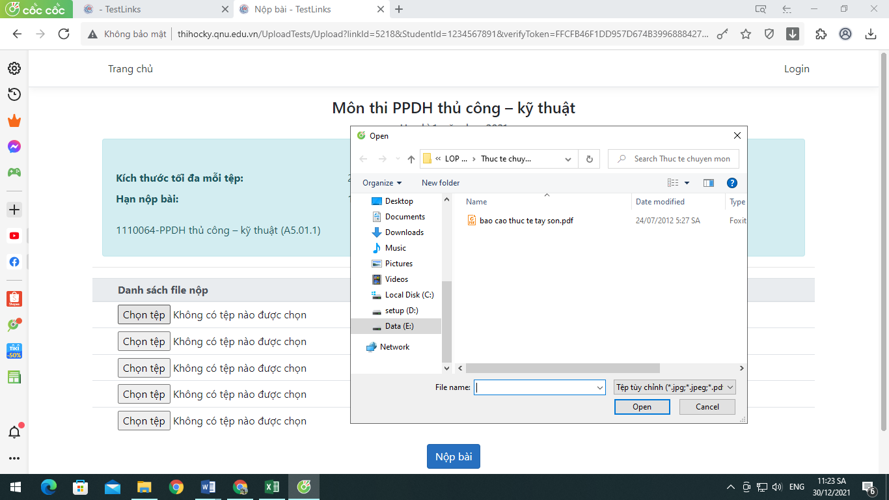
4. Nhấp vào chọn tệp, tìm đến tên file bài thi đã tạo lưu trong máy và nhấp chọn open để tải lên, chọn Nộp bài để hoàn tất.
- Sinh viên có 15 phút để thực hiện việc gửi bài thi, sau thời gian quy định hộp thư sẽ tự động đóng không nhận thư nữa;
4. Hoãn thi
- Trường hợp ốm đau, mất điện, mất kết nối internet sinh viên cần thông báo ngay cho cán bộ coi thi (qua số điện thoại của GV công bố tại mỗi phòng thi trước khi bắt đầu thi) để được bố trí thi ở buổi thi khác;
- Sinh viên có quyền xin hoãn thi (báo về Khoa quản lý sinh viên) nếu không đáp ứng đủ điều kiện trên và gửi Đơn hoãn thi vào địa chỉ email của Khoa quản lý sinh viên (mẫu đơn tải tại địa chỉ pktdbcl.qnu.edu.vn/vi/khao-thi/quy-dinh-to-chuc-kiem-tra-thi-danh-gia-ket-qua-hoc-phan-dao-tao-trinh-do-dai-hoc).
Trên đây là hướng dẫn quy trình tham gia thi trực tuyến bằng ứng dụng Google meet. Trong quá trình thi nếu có xảy ra một số tình huống không mong muốn, đề nghị sinh viên báo cáo cho CBCT. Nhà trường sẽ có biện pháp xử lý thỏa đáng nhằm đảm bảo quyền lợi cho sinh viên. Chúc các bạn thi tốt!

BỘ GIÁO DỤC VÀ ĐÀO TẠO CỘNG HÒA XÃ HỘI CHỦ NGHĨA VIỆT NAM
TRƯỜNG ĐẠI HỌC QUY NHƠN Độc lập - Tự do - Hạnh phúc

ĐƠN ĐỀ NGHỊ ĐƯỢC HOÃN THI KẾT THÚC HỌC PHẦN
HỆ ...............(1)......................
HỌC KỲ............................. NĂM HỌC............................

Kính gửi: - Phòng Khảo thí và Bảo đảm chất lượng;
- Trưởng khoa/BM⁽²⁾ ......................................
Họ và tên (chữ in hoa): ................................................. Sinh ngày: .........................
Mã sinh viên: .......................... Lớp sinh viên: ................. Khóa học: ......................
Khoa/BM: ..................................................................................................................
Điện thoại liên lạc: .............................................. Email: ..........................................
Kính đề nghị Nhà trường bảo lưu kết quả điểm đánh giá quá trình học tập và đồng ý cho tôi được tạm hoãn thi các học phần sau:
TT | Tên học phần | Mã HP | Mã lớp HP | Số TC | Ghi chú⁽³⁾
Lý do (Có giấy tờ liên quan kèm theo): .................................................................
Tôi cam đoan lý do nêu trên hoàn toàn đúng sự thật, nếu sai tôi xin chịu mọi hình thức kỷ luật của Nhà trường.
Trân trọng cảm ơn!
Bình Định, ngày…...tháng….. năm 20..…
TRƯỞNG KHOA/BM TRƯỞNG PHÒNG KT&BĐCL NGƯỜI VIẾT ĐƠN

Ghi chú: - (1): Ghi cụ thể hệ chính quy, vừa làm vừa học;
- (2): Ghi Khoa quản lý ngành đào tạo, Bộ môn thuộc Trường;
- (3): Dành cho hệ VLVH: Ghi địa điểm học tập (VD: TTDN-GDTX&HN tỉnh Quảng Ngãi)

PHỤ LỤC

HƯỚNG DẪN TẢI VÀ SỬ DỤNG PHẦN MỀM FAST CANNER

(SCAN TRỰC TIẾP TÀI LIỆU GIẤY THÀNH FILE PDF BẰNG ĐIỆN THOẠI)

Fast Scanner: Đây là phần mềm hỗ trợ việc scan trực tiếp các tài liệu giấy thành file PDF bằng điện thoại (chụp hình trực tiếp hoặc chuyển đổi các file hình ảnh có sẵn trong điện thoại), kích thước file khá nhỏ gọn thích hợp với việc nộp bài thi (gửi file) qua hệ thống mạng internet.

Tải về và cài đặt:
Tải phần mềm Fast Scanner từ App Store hoặc CH play: Gõ “fast scanner” để tìm kiếm, sau đó cài đặt lên điện thoại.
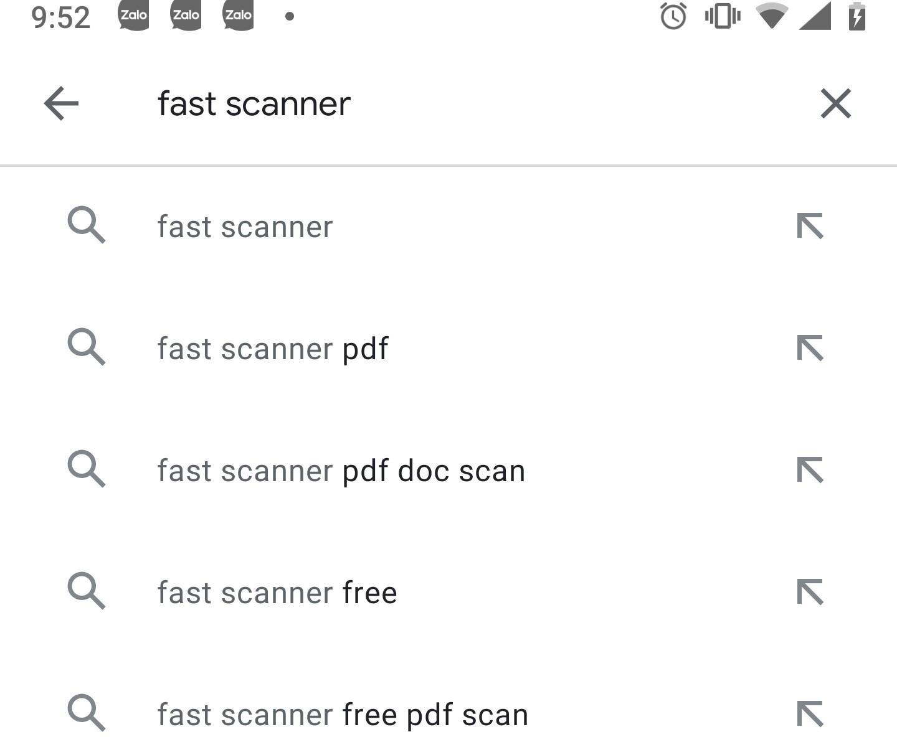
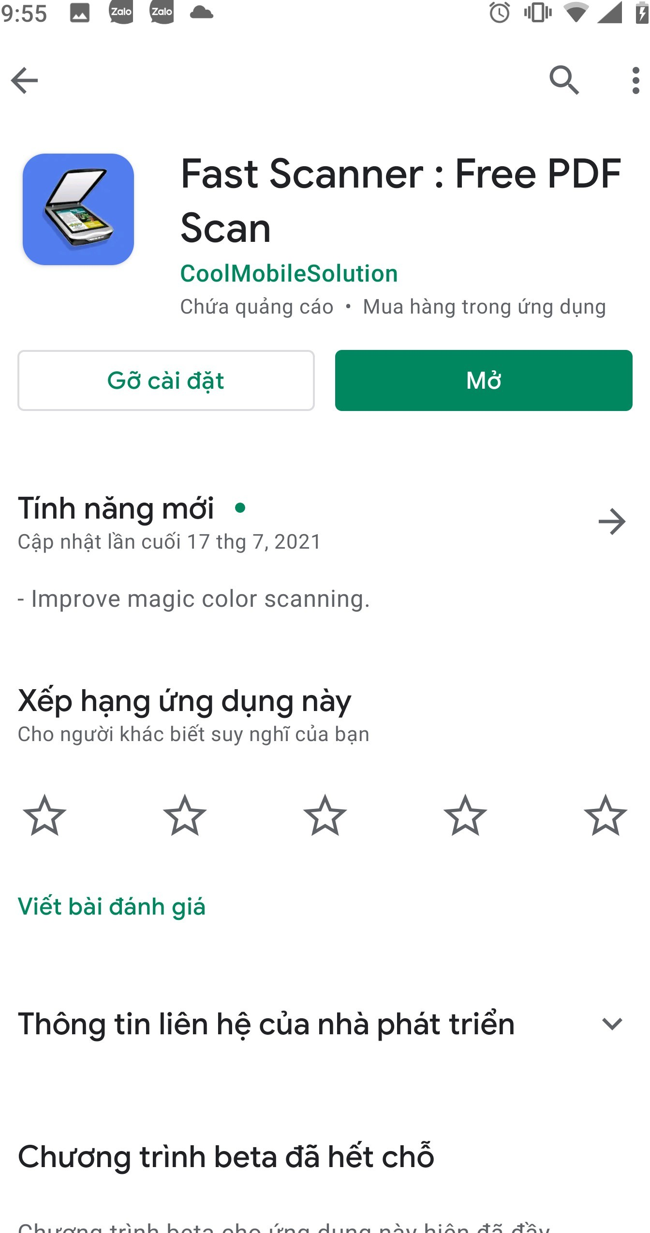

3. Cách sử dụng Fast Scanner:

Sau khi cài đặt, mở phần mềm lên, Fast Scanner sẽ yêu cầu một số quyền truy cập vào hệ thống ảnh, máy ảnh của điện thoại, chúng ta chọn “Cho phép”
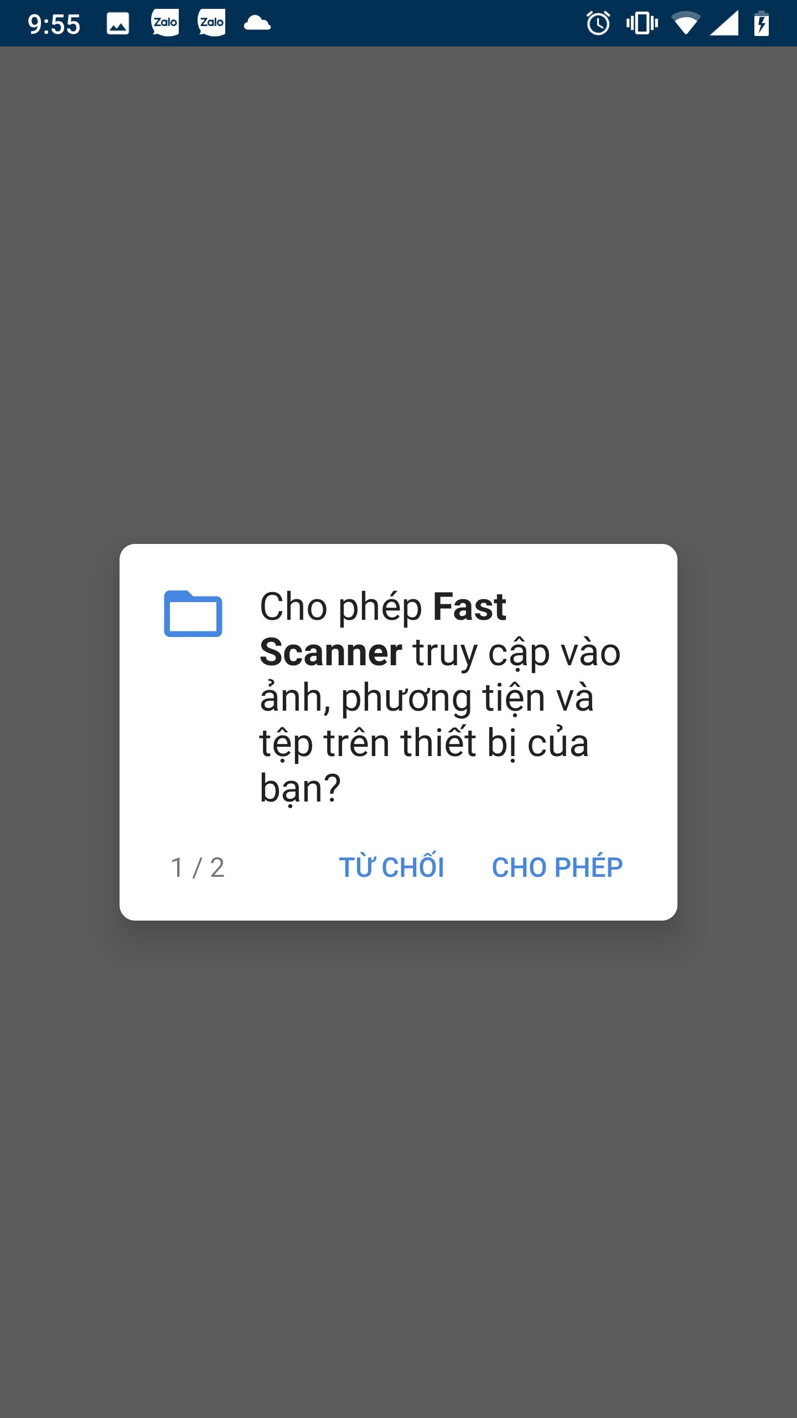
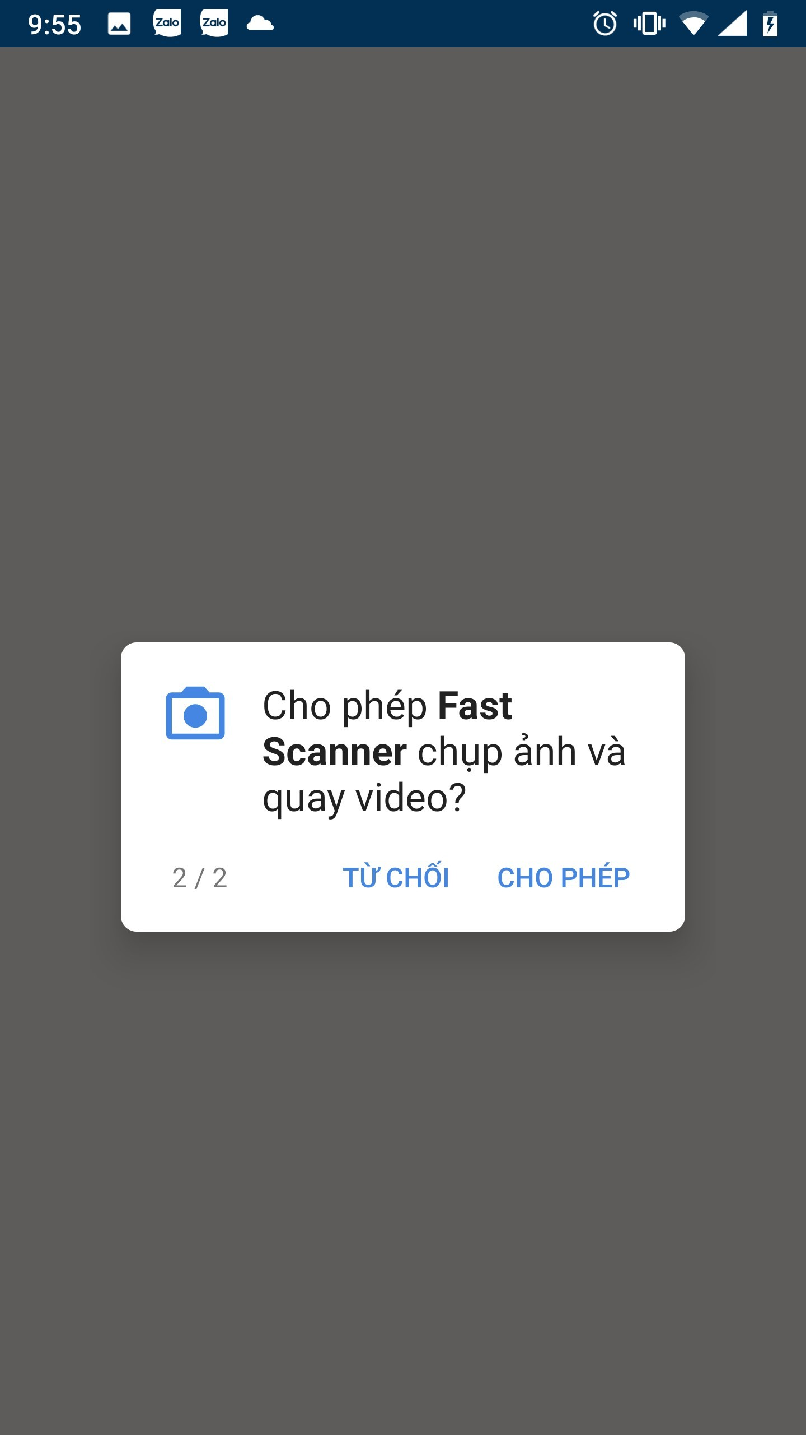
Vào giao diện phềm mềm. Để scan tài liệu (giấy) trực tiếp, bấm vào biểu tượng “Máy ảnh” ở góc phải dưới.

Đưa tài liệu vào khung để chụp ảnh (canh chỉnh cho tài liệu thẳng với góc chụp và ánh sáng đầy đủ). Sau khi bấm nút chụp ảnh sẽ ra giao diện để chỉnh sửa ảnh.
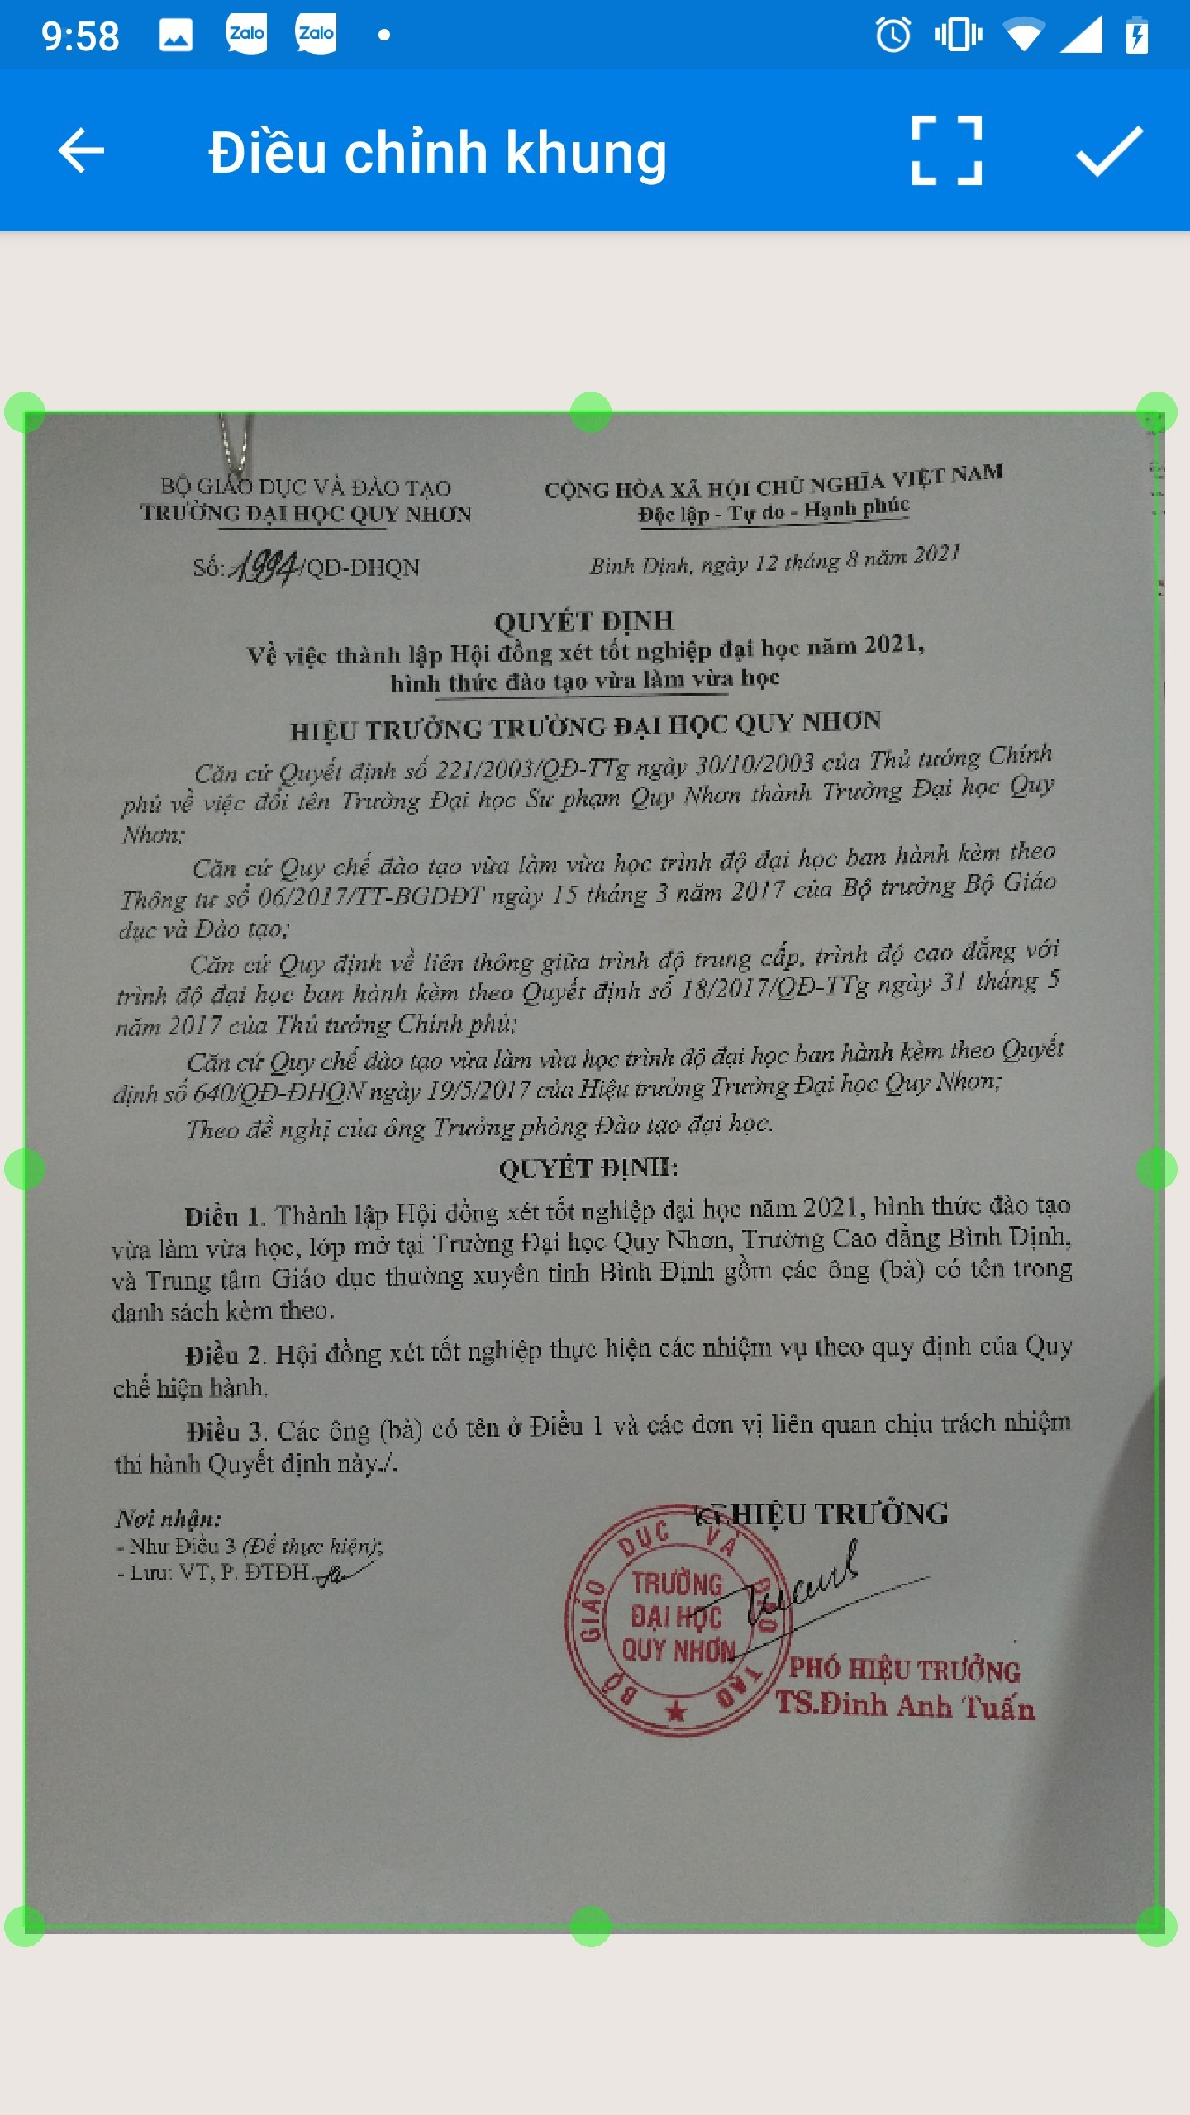

Đường viền với các chấm tròn màu xanh xung quanh tài liệu có thể di động để điều chỉnh theo ý muốn (chạm vào các chấm tròn để di chuyển khung), sau khi xong ta bấm vào biểu tượng hình dấu $√$ ở góc trên bên phải.

Tiếp đến là chọn kiểu hình trắng đen (B&W) hoặc màu (COLOR) phía cuối trang tài liệu, sau đó chọn dấu $√$ góc trên bên phải màn hình.

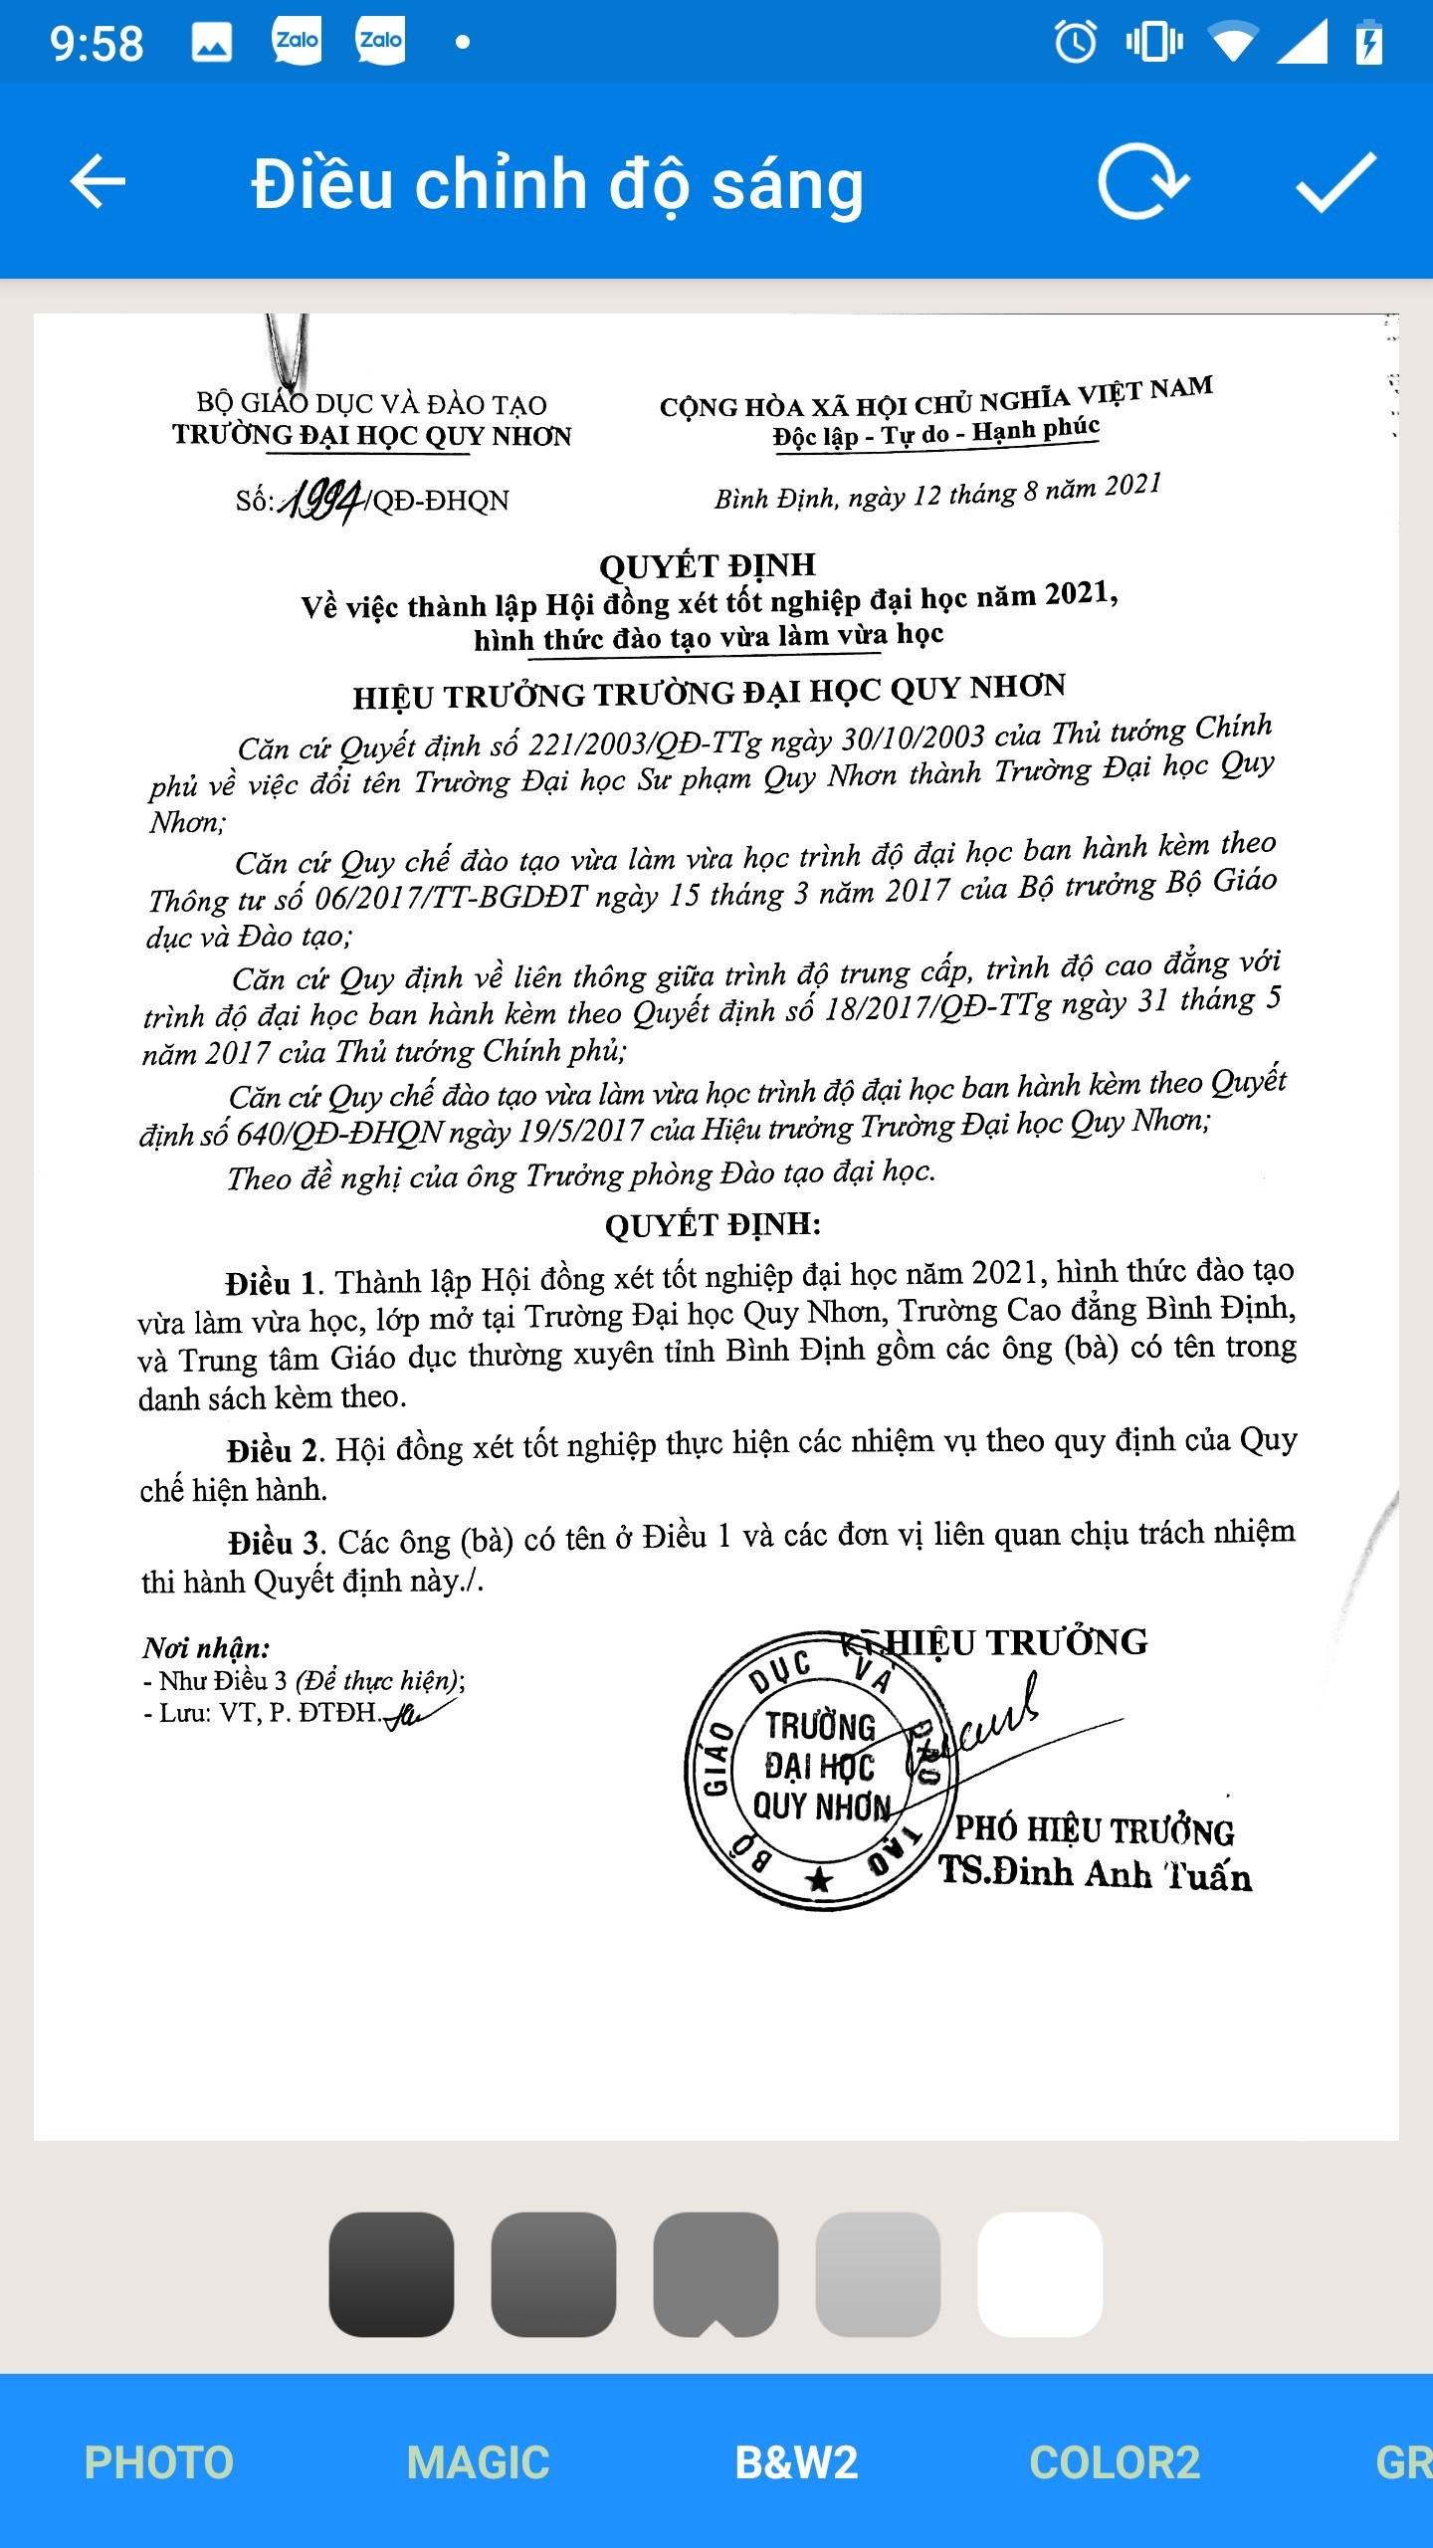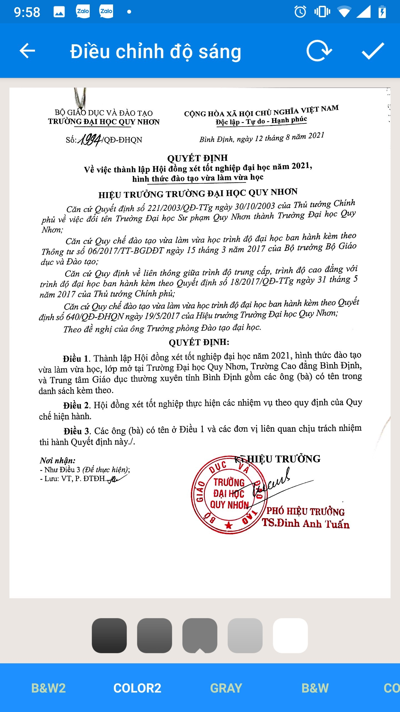

Xuất hiện cửa sổ để đặt tên cho tài liệu, ta nhập tên cho tài liệu tại ô Nhập tên tài liệu mới và chọn Đồng ý để lưu tên tài liệu.
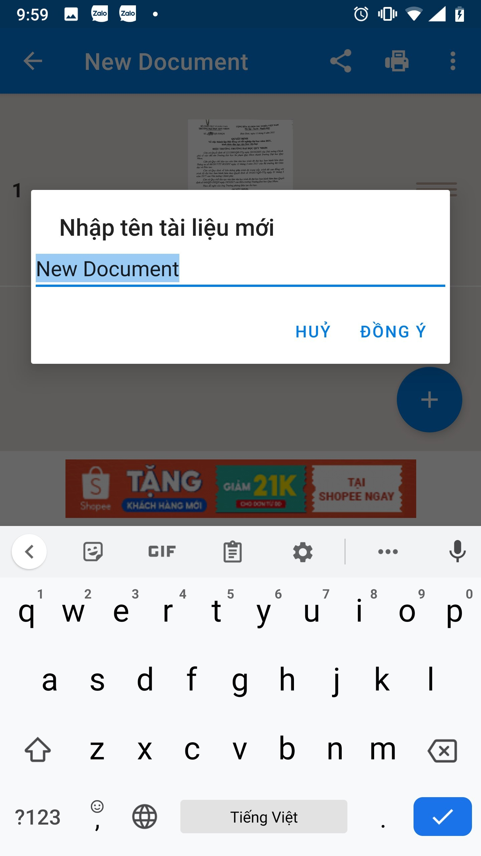
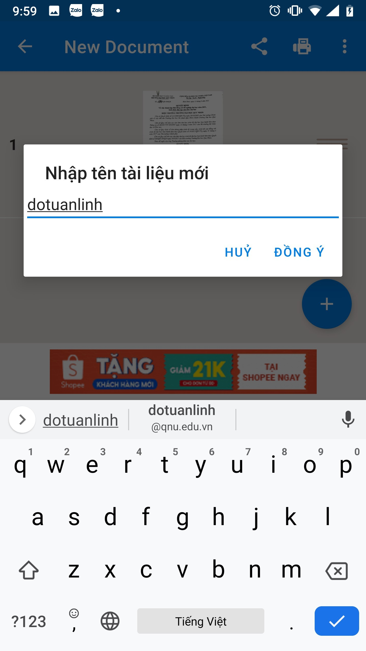

Để tiếp tục scan trang tài liệu tiếp theo (đối với tài liệu có nhiều trang), ta chọn file vừa tạo (đã đặt tên) và bấm vào biểu tượng dấu  ở góc phải dưới và cứ tiếp tục lặp lại thao tác scan ảnh cho các trang tài liệu tiếp theo cho đến hết. Các trang tài liệu được scan vào file PDF của chúng ta sẽ hiển thị lên như trên hình (trong ví dụ minh họa file PDF có 2 trang đã được scan lên).
Để kết thúc việc scan tài liệu thành file PDF, chúng ta bấm vào biểu tượng Menu ở góc trên bên phải (có hình dấu 3 chấm đứng ⁞ ) và chọn mục “Lưu xuống bộ nhớ”, lúc này file PDF tài liệu vừa tạo đã được lưu vào bộ nhớ trong của điện thoại hoặc chọn vào biểu tượng chia sẻ để gửi mail, chọn Gửi mail cho tôi, các ứng dụng trong điện thoại hiện lên chọn biểu tượng Gmail, giao diện gửi mail hiện ra, nhập địa chỉ email cần gửi và chọn nút gửi để hoàn tất việc gửi thư.

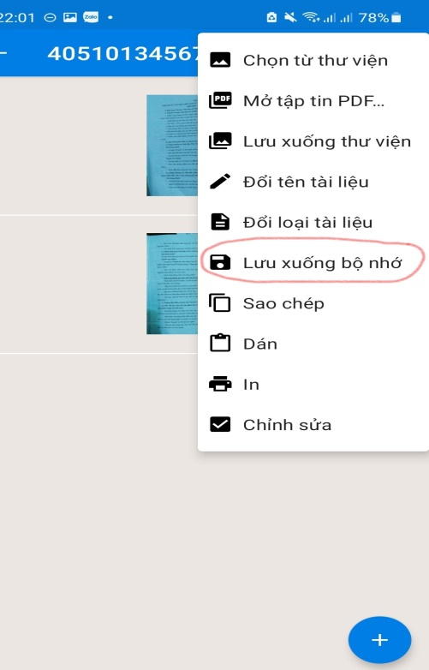 hoặc => 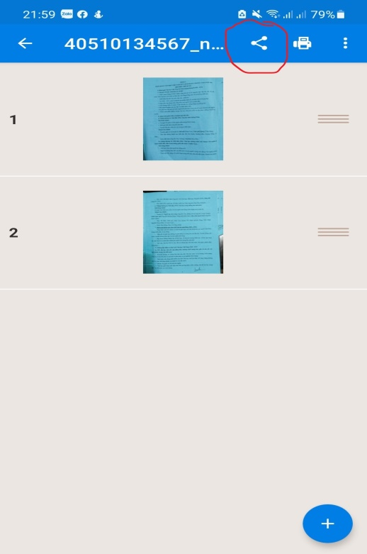 =>
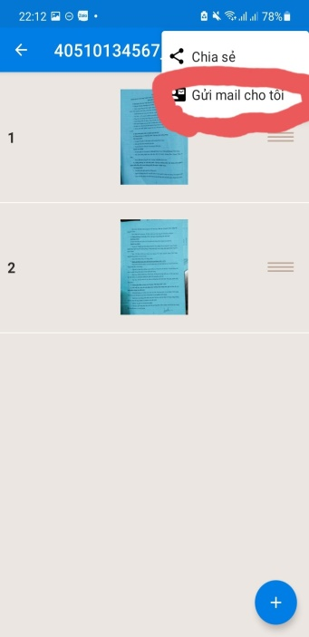 => 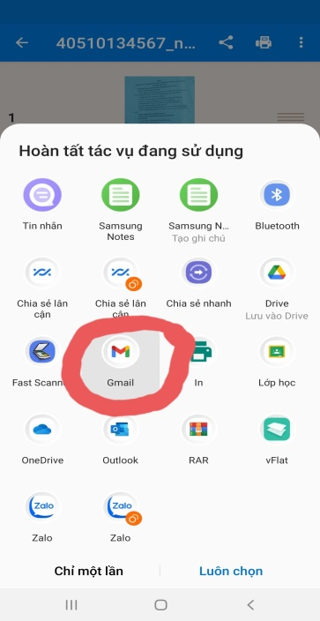 => 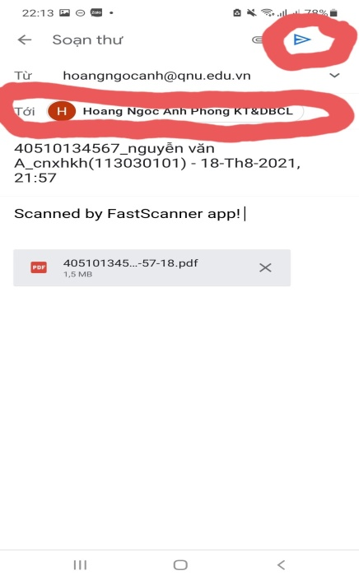

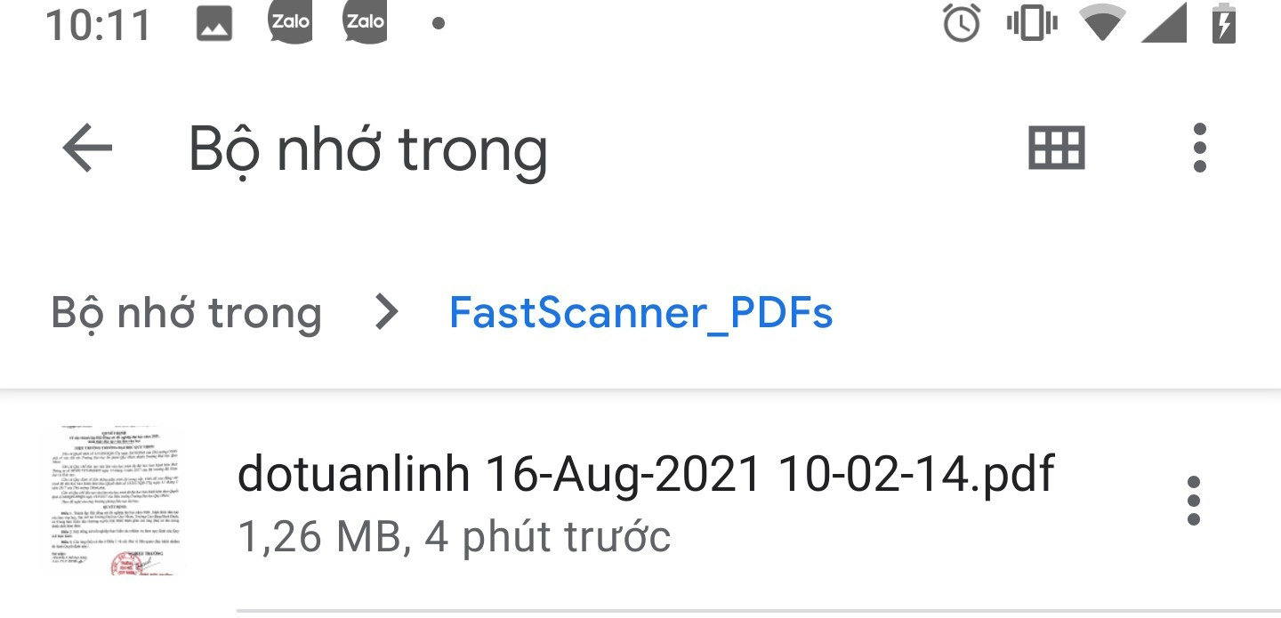
File tài liệu PDF được tạo ra được lưu trong thư mục có tên “FastScanner_PDFs” do phần mềm Fast Scanner tự tạo ra nằm trong bộ nhớ trong của điện thoại.

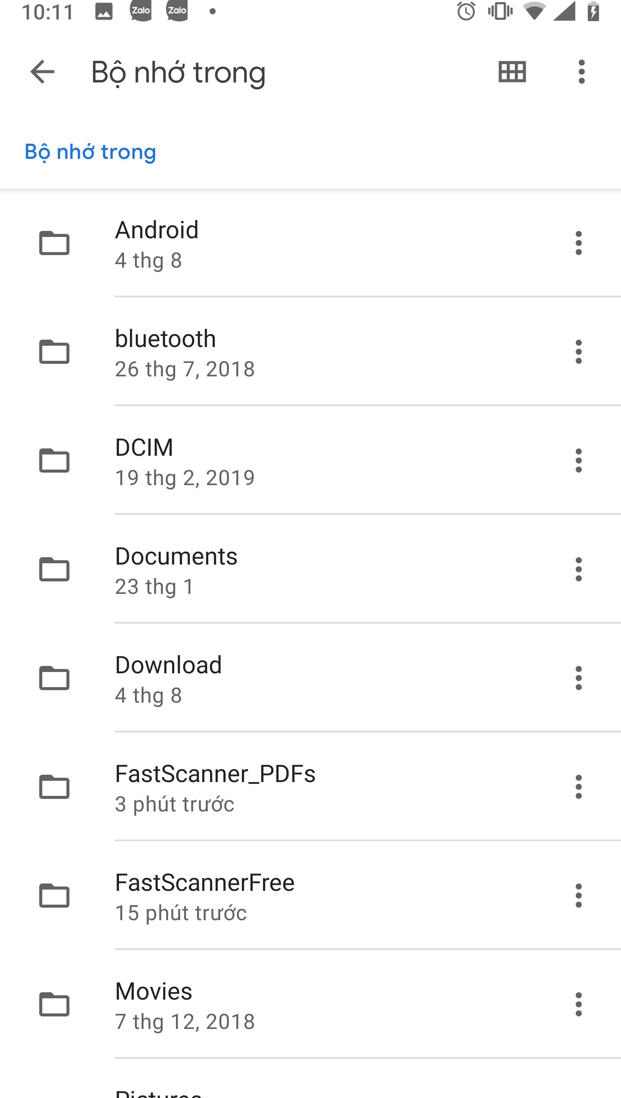
Để gửi file tìm đến thư mục FastScanner_PDFs hoặc chọn cách chia sẻ trực tiếp như hướng dẫn ở trên./.

